Министерство образования и молодежной политики Свердловской области



ГАПОУ СО «Екатеринбургский колледж транспортного строительства»

Отчёт по программе «**Практическое занятие 6 (задание 4)**»

Выполнил: Форрат Лия Константиновна

Группа: ПР-21

Преподаватель: Мирошниченко Г.В

2023

**Задание: 3 вариант 9**

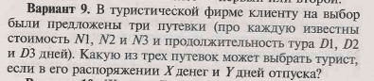

**Входные и выходные данные**

**Double n1 – сколько стоит первая путевка**

**Double d1-сколько длится первая путевка**

**Double n2 – сколько стоит вторая путевка**

**Double d2-сколько длится вторая путевка**

**Double n3 – сколько стоит третья путевка**

**Double d3-сколько длится третья путевка**

**Double x-сколько денег у пользователя**

**Double y-сколько длится отпуск пользователя**

**Выводится одно из возможных сообщений, тип string**

**Блок-схема**

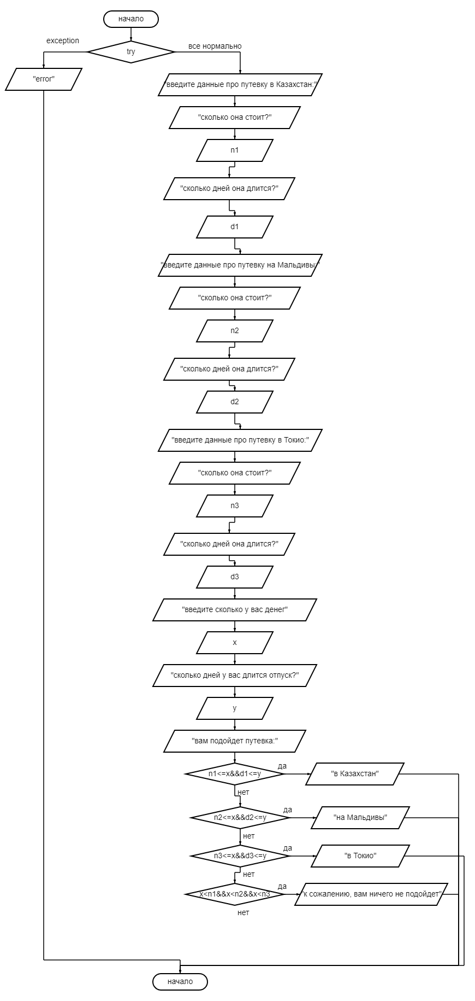

**Листинг программы (если есть)**

fun main(){  
 try {  
 *println* ("введите данные про путевку в Казахстан:")  
 *println*("сколько она стоит?")  
 var n1=*readLine*()!!.*toDouble*()  
 *println*("сколько дней она длится?")  
 var d1=*readLine*()!!.*toDouble*()  
 *println* ("введите данные про путевку на Мальдивы:")  
 *println*("сколько она стоит?")  
 var n2=*readLine*()!!.*toDouble*()  
 *println*("сколько дней она длится?")  
 var d2=*readLine*()!!.*toDouble*()  
 *println* ("введите данные про путевку в Токио:")  
 *println*("сколько она стоит?")  
 var n3=*readLine*()!!.*toDouble*()  
 *println*("сколько дней она длится?")  
 var d3=*readLine*()!!.*toDouble*()  
  
 *println* ("введите сколько у вас денег")  
 var x=*readLine*()!!.*toDouble*()  
 *println*("сколько дней у вас длится отпуск?")  
 var y=*readLine*()!!.*toDouble*()  
 *println*("вам подойдет путевка:")  
 when {  
 (n1<=x&&d1<=y) -> *println*("в Казахстан")  
 (n2<=x&&d2<=y) -> *println*("на Мальдивы")  
 (n3<=x&&d3<=y) -> *println*("в Токио")  
 (x<n1&&x<n2&&x<n3) -> *println*("к сожалению, вам ничего не подойдет")  
 }  
 }  
 catch (e:Exception ){ *println*("error")}  
}

**Тестовые ситуации**

